Casos de Uso — Competencias Pedagógicas y Sincronización en Caliente
Este documento describe los flujos de interacción y diagramas de secuencia paso a paso del módulo de Competencias y Sincronización de AcademiaNeiva.

Caso de Uso 1: Creación de Multicompetencia y Sincronización en Cursos Paralelos

Actores
- Directivo Escolar (Coordinador Académico / Rector)

Precondiciones
- El periodo académico se encuentra en estado ABIERTO.
- Existen cursos paralelos configurados para el grado escolar (ej. 10-A, 10-B y 10-C).

Diagrama de Secuencia
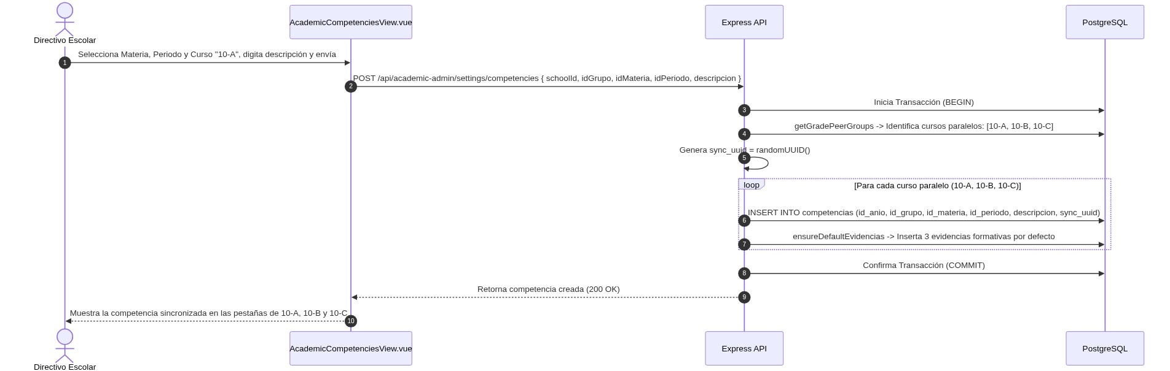
Diagrama

Caso de Uso 2: Vinculación de Evidencias DBA con Reemplazo de Evidencias por Defecto

Actores
- Directivo Escolar

Precondiciones
- La competencia fue creada previamente con evidencias formativas por defecto.
- El catálogo de DBA de la asignatura se encuentra configurado para el grado.

Diagrama de Secuencia
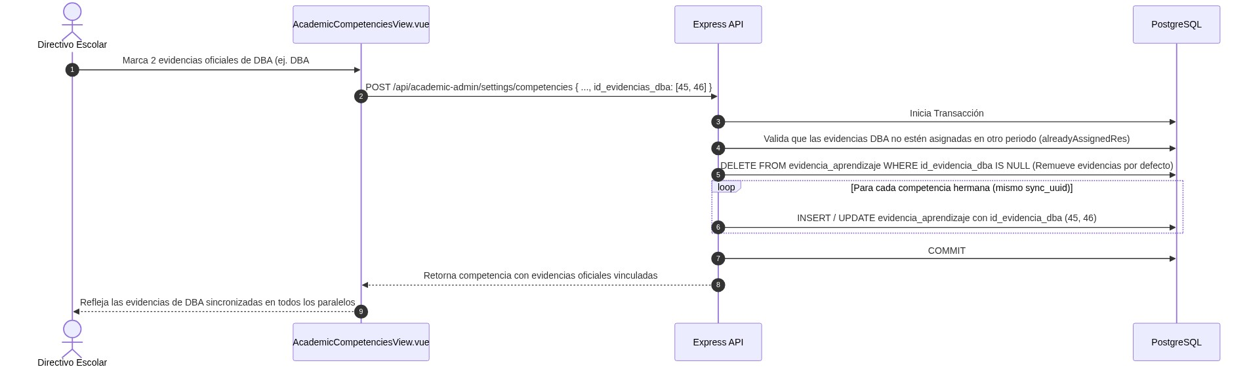
Diagrama

Caso de Uso 3: Intento de Eliminación con Verificación de Uso Evaluativo (usage-check)

Actores
- Directivo Escolar

Precondiciones
- Un docente ya ha creado actividades evaluativas o calificado notas sobre la competencia.

Diagrama de Secuencia
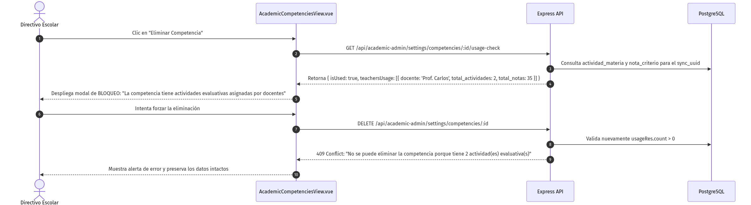
Diagrama

Caso de Uso 4: Edición de Competencia por el Docente con Validación de Cierre

Actores
- Docente Titular

Precondiciones
- El docente tiene asignada la materia en detalle_grados.

Diagrama de Secuencia
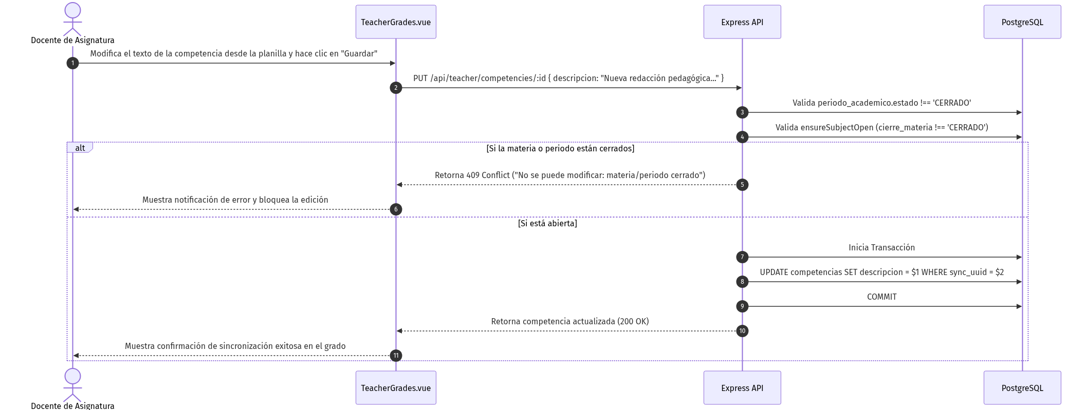
Diagrama

